BAB III  
METODOLOGI

## **Ruang Lingkup Penelitian**

Ruang lingkup pada penelitian ini adalah pembangunan sistem evaluasi zona integritas di lingkungan BPS. Sistem tersebut diharapkan dapat memfasilitasi pengajuan dan penilaian mandiri (*self-assessment*), penilaian pendahuluan, penilaian evaluasi (*desk-evaluation*), pengelolaan data oleh admin, dan pemantauan (*monitoring*) evaluasi zona integritas. Pembangunan sistem informasi ini juga disesuaikan dengan buku pedoman dan pembangunan evaluasi zona integritas yang telah diterbitkan oleh BPS.

Dalam melakukan pengajuan dan penilaian mandiri (*self-assessment*) terdapat beberapa fitur meliputi dashboard nilai pada pilar LKE, pengisian LKE, perubahan isian pada LKE, *multiple* *upload* dokumen pendukung, *generate template* dan *upload* dokumen surat pengantar BPS kabupaten/kota. Penilaian pendahuluan terdapat beberapa fitur meliputi dashboard satker yang mengusulkan, persetujuan LKE masing-masing satker, dan *generate* *template* dan *upload* dokumen surat pengantar BPS provinsi.

Sementara untuk melakukan penilaian evaluasi (*desk-evaluation*) terdapat beberapa fitur meliputi dashboard satker yang akan dievaluasi, evaluasi dan persetujuan LKE, *generate* *template* dan *upload* dokumen laporan hasil evaluasi (LHE). Pengelolaan data oleh admin dibutuhkan beberapa fitur meliputi mengelola data pengguna, wilayah tugas TPI, daftar LKE, upload nilai rincian hasil, dan persyaratan WBK/WBBM. Terakhir untuk melakukan pemantauan (*monitoring*) evaluasi zona integritas dibutuhkan fitur rekapitulasi LKE satuan kerja.

## **Metode Pengumpulan Data**

Dalam penelitian ini, informasi dikumpulkan dengan menggunakan berbagai metode sebagai berikut:

1. Wawancara

Metode wawancara bertujuan untuk memperoleh informasi mengenai permasalahan yang ada serta kebutuhan *subject matter* terhadap sistem yang akan dibuat. Wawancara dilakukan dengan cara bertatap muka secara langsung dengan *subject matter*. *Subject matter* yang terlibat dalam wawancara ini meliputi pegawai Inspektorat Utama Wilayah 3 dan Bidang Umum, BPS Pusat.

1. Studi Pustaka

Studi pustaka adalah metode pengumpulan data dengan cara mengambil informasi dari media cetak maupun media elektronik yang valid dan sesuai dengan penelitian yang akan dilakukan.

1. Studi Dokumen

Dokumen yang dikaji dalam penelitian ini berupa *file spreadsheet* lembar kerja evaluasi yang telah diberi format penghitungan beserta aturan validasi untuk masing-masing pertanyaan. Dokumen tersebut diterbitkan oleh Kementerian Pendayagunaan Aparatur Negara dan Reformasi Birokrasi Republik Indonesia untuk mendukung pelaksanaan evaluasi zona integritas pada kementerian dan Lembaga. Dokumen lainnya yang digunakan berupa buku yang berjudul “Pedoman Pembangunan dan Evaluasi Zona Integritas” yang diterbitkan oleh Inspektorat Utama, BPS Pusat. Isi dari dokumen tersebutlah yang menjadi acuan konten dari sistem yang akan dibangun

1. Kuesioner

Pada penelitian ini, kuesioner digunakan pada tahap evaluasi dengan metode *black box testing* dan *System Usability Scale* (SUS). Untuk metode evaluasi black box testing, peneliti membagikan kuesioner kepada penguji sistem (tester) berupa daftar kebutuhan fungsionalitas yang harus terpenuhi pada sistem. Sedangkan untuk SUS, Peneliti membagikan kuesioner *online* berupa Google Form kepada responden yang berisikan item pertanyaan untuk mengetahui kelayakan sistem untuk digunakan oleh pengguna.

## **Metode Pengembangan Sistem**

Metode pengembangan sistem yang digunakan dalam penelitian ini adalah *System Development Life Cycle* (SDLC) model *waterfall*. Pada SDLC model *waterfall*, setiap tahapan pengembangan dilakukan secara bertahap dan terurut sehingga menyerupai air terjun (*waterfall*). Tahapan tersebut terdiri dari *requirements analysis, systems design, implementation, testing, deployment,* danterakhir *maintenance* (Gurung dkk., 2020). Berikut rincian tahapan SDLC pendekatan *waterfall*.

1. *Requirements Analysis*

Tahap ini berupa mengumpulkan informasi dari *subject matter* tentang masalah serta kebutuhan terhadap sistem yang akan di bangun. Informasi tersebut akan dianalisis untuk menggambarkan ruang lingkup pengembangan dan strategi yang akan digunakan pada proses pembangunan sistem yang sesuai dengan kebutuhan *subject matter*. Metode pengumpulan data yang digunakan pada tahap ini meliputi wawancara dan kajian pustaka. Selain itu terdapat analisis yang dilakukan meliputi analisis sistem berjalan, analisis masalah, dan analisis kebutuhan.

1. *Systems Design*

Pada tahap pengembangan sistem, peneliti lebih berfokus dalam pemenuhan fungsionalitas yang diperlukan terhadap sistem. Peneliti akan mengubah hasil analisis kebutuhan pada tahap pertama menjadi rancangan desain sistem. Rancangan desain tersebut meliputi perancangan proses bisnis usulan, *Entity Relationship Diagram* (ERD), *Use case Diagram*, *Activity Diagram*, dan *wireframe*. Rancangan tersebut tercantum pada *Product Requirement Document* (PRD), dan *Functional Specification Document* (FSD) yang telah disepakati oleh *subject matter*.

1. *Systems Implementation.*

Pada tahap ini, rancangan desain akan dibuat dalam bahasa pemrograman sesuai spesifikasi sistem. Pada penelitian ini menggunakan bahasa pemrograman PHP, HTML, CSS, JavaScript, dan SQL dengan menggunakan *software* XAMPP dan menggunakan aplikasi kode editor Visual Studio Code. Data dari sistem informasi ini akan disimpan pada sebuah basis data menggunakan MySQL sebagai *database management system.* Pengelolaan *backend* sistem ini menggunakan *framework* Laravel 8 dan *frontend* menggunakan tampilan dari *template* *open source* yaitu Admin-LTE

1. *Testing*

Pada tahap pengujian, sistem akan diuji untuk memastikan bahwa sistem bekerja sesuai dengan spesifikasi. Sistem akan diuji menggunakan dua metode yaitu *black box testing* dan *System Usability Scale* (SUS). *Black box testing* digunakan untuk mengetahui apakah sistem sudah menjalankan semua fitur yang dibutuhkan. Sedangkan SUS digunakan untuk mengetahui penilaian persepsi pengguna terhadap kegunaan sistem.

1. *Deployment*

Tahapan ini adalah melakukan instalasi sistem ke dalam lingkungan produksi. Tahap ini bertujuan agar sistem dapat segera digunakan pada perangkat yang sesuai dengan spesifikasi sistem.

1. *Maintenance*

Tahapan terakhir adalah pemeliharaan rutin terhadap sistem. Hal tersebut bertujuan untuk mengatasi apabila terjadi bug atau masalah pada aplikasi di lingkungan produksi agar dapat segera diperbaiki.

## **Metode Analisis**

**Analisis Sistem Berjalan**

Secara umum, kegiatan evaluasi zona integritas di BPS dilakukan dengan bantuan aplikasi google sheets dan google drive. Kegiatan tersebut dimulai dengan pengajuan dan penilaian mandiri (*self-assessment*), penilaian pendahuluan, dan penilaian evaluasi (*desk evaluation*). Proses bisnis pada kegiatan ini dapat dilihat pada Gambar 6.

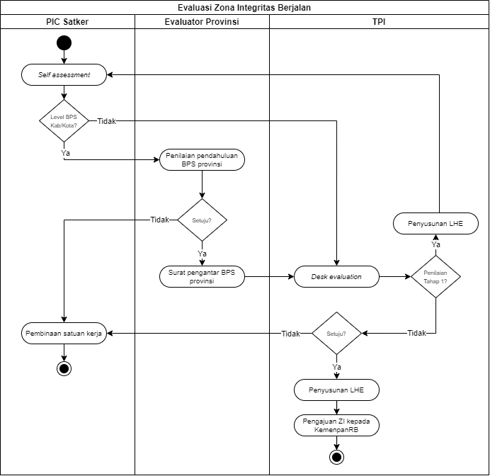

Gambar 6. Prosedur sistem berjalan evaluasi zona integritas.

Berdasarkan diagram *cross-functional* diatas, rincian proses evaluasi zona integritas adalah sebagai berikut:

1. Pengajuan dan penilaian mandiri (*self-assessment*),

Satuan kerja mengajukan dan melakukan penilaian mandiri (*self-assessment)* dengan cara melakukan pengisian pada LKE pada google sheetsyang telah disediakan. Satker akan menggunggah bukti dukung di google drive serta melampirkan tautan drive tersebut pada kolom bukti dukung di setiap pertanyaan pada LKE.

1. Penilaian pendahuluan

Proses ini terjadi, jika level satuan kerjanya adalah BPS kabupaten/kota. LKE yang telah selesai dilakukan *self-assessment* oleh BPS kabupaten/kota akan dikirimkan terlebih dahulu kepada evaluator provinsi untuk dilakukan penilaian pendahuluan. Jika LKE tersebut tidak disetujui, maka akan dikirimkan kembali kepada satuan kerja untuk dilakukan revisi. Jika LKE disetujui, maka evaluator provinsi akan melampirkan surat pengantar kepala BPS Provinsi sebagai dokumen tambahan bagi TPI dalam melakukan penilaian evaluasi.

1. Penilaian evaluasi (*desk-evaluation*).

Tim Penilai Internal (TPI) Inspektorat Utama akan melakukan penilaian evaluasi (*desk-evaluation*) terhadap hasil *self-assessment* dari satuan kerja. Penilaian evaluasi ini dilakukan secara berjenjang dan bertahap mulai dari anggota tim, ketua tim, dan pengendali teknis. Jika *desk-evaluation* masih tahap pertama, maka LKE akan dikirimkan kembali kepada satuan kerja untuk dilakukan revisi berdasarkan dokumen Laporan Hasil Evaluasi (LHE). Jika *desk-evaluation* sudah tahap kedua, maka TPI melalui pengendali teknis akan melakukan persetujuan atau penolakan LKE, jika pengendali teknis memutuskan menerima LKE, maka satuan kerja tersebut akan diajukan kepada Kementerian Pendayagunaan Aparatur Negara dan Reformasi Birokrasi  berdasarkan surat keputusan kepala BPS RI, jika LKE ditolak, maka BPS yang mengajukan akan dilakukan perbaikan dan pembinaan

**Analisis Permasalahan**

Berdasarkan analisis berjalan yang telah dilakukan, didapatkan beberapa permasalahan yang menyebabkan proses evaluasi zona integritas belum dilaksanakan sesuai dengan pedoman yang ada dan masih belum optimal. Permasalahan tersebut diklasifikasikan ke dalam tiga komponen meliputi manusia*,* aplikasi, dan proses. Gambaran permasalahan pada penelitian dituangkan ke dalam diagram ishikawa/*fishbone* yang dapat dilihat pada Gambar 7.

Pada komponen pertama yaitu aplikasi, permasalahan yang ada disebabkan oleh aplikasi yang digunakan belum terintegrasi, tidak adanya basis data yang terpusat dan aplikasi belum menerapkan *authorization* sesuai status pengawasan. Kegiatan evaluasi zona integritas masih dilakukan secara manual menggunakan google sheetsdan google drive, aplikasi tersebut belum terintegrasi dalam satu aplikasi serta penyimpanan data yang terpisah. Pada aplikasi google sheets belum menerapkan *authorization* sesuai status pengawasan, sehingga LKE dapat diakses secara bersama oleh TPI dan menyebabkan *desk-evaluation* tidak dilakukan secara berjenjang dan bertahap. Hal tersebut tidak sesuai dengan pedoman yang telah ditetapkan oleh BPS.

Pada komponen manusia, permasalahan yang terjadi meliputi kerawanan *human error.* Hal tersebut terjadi karena kurangnya pemahaman satuan kerja dalam memahami setiap pertanyaan sesuai pedoman yang telah ditetapkan, ditambah LKE belum menampilkan detail informasi mengenai setiap pertanyaan sehingga satker rawan salah dalam melakukan pengisian LKE.

Pada komponen proses, permasalahan yang terjadi adalah butuh waktu yang relatif lama dalam melakukan proses penilaian mandiri dan evaluasi. Dalam melakukan *self-assessment* satuan kerja memerlukan waktu 1 menit 42 detik dalam menjawab satu pertanyaan LKE. Hal tersebut dinilai belum optimal dari segi waktu pengerjaan dikarenakan satuan kerja harus menjawab 110 pertanyaan pada LKE. Dalam melakukan *desk-evaluation*  proses pembuatan LHE yang dilakukan oleh TPI masih dilakukan secara manual berdasarkan *template* yang telah disediakan. Hal tersebut membebani kerja dari TPI, dikarenakan satu tim mengawasi maksimal 14 satuan kerja, sehingga tim perlu membuat maksimal 14 LHE.

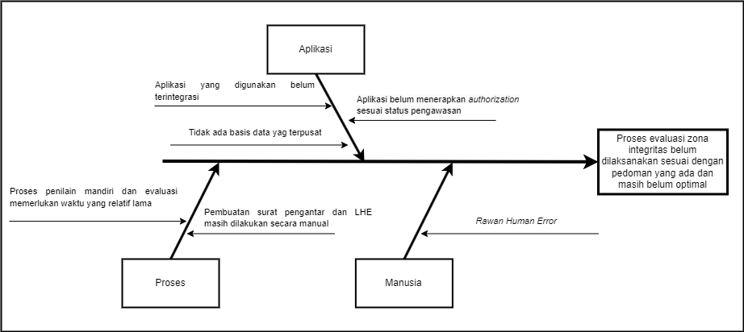

Gambar 7. Diagram ishikawa proses bisnis berjalan

**Analisis Kebutuhan**

Analisis kebutuhan dilakukan untuk mengetahui solusi atas permasalahan yang telah ditemukan. Analisis kebutuhan pada penelitian ini dikelompokan menjadi dua, meliputi kebutuhan fungsional dan non-fungsional.

1. Analisis Kebutuhan Fungsional

Terdapat beberapa kebutuhan fungsional terhadap sistem yang akan dibangun, meliputi:

1. Penyedia layanan untuk pengajuan dan penilaian mandiri (*self-assessment*) oleh satuan kerja.
2. Penyedia layanan untuk penilaian pendahuluan oleh BPS Provinsi.
3. Penyedia layanan untuk melakukan penilaian evaluasi (*desk-evaluation)* secara berjenjang oleh TPI.
4. Penyedia layanan untuk melakukan pemantauan (*monitoring)* evaluasi zona integritas.
5. Penyedia layanan untuk pembuatan surat pengantar dan Laporan Hasil Evaluasi (LHE) secara otomatis.
6. Penyedia layanan untuk mengelola pengguna, wilayah tugas TPI, daftar LKE, upload rincian hasil LKE, dan persyaratan WBK/ WBBM oleh admin
7. Analisis Kebutuhan Non Fungsional

Analisis kebutuhan non fungsional pada penelitian ini menggunakan metode analisis PIECES. Analisis tersebut tertera pada Tabel 7.

Tabel 7. Analisis kebutuhan menggunakan analisis PIECES

| Kategori | Kebutuhan |
| --- | --- |
| (1) | (2) |
| *Performance* | Mempercepat proses bisnis evaluasi zona integritas. |
| *Information* | * Sistem dapat mempermudah proses evaluasi zona integritas dengan membuat desain tampilan lebih informatif * Informasi (hasil *self-assessment* dan *desk-evaluation*) disajikan secara *realtime* dan interaktif |
| *Control* | * Sistem menerapkan konsep *authentication* dan *authorization* * Sistem mampu melindungi data dan berkas dari akses yang tidak diizinkan * Semua data disimpan dalam *database* server sehingga lebih aman dan terkontrol. |
| *Efficiense* | Sistem yang dibangun sudah terintegrasi dalam satu sistem yang sama. |
| *Service* | * Sistem mudah untuk dipelajari dan digunakan * Sistem menyediakan informasi mengenai proses pengajuan, status pengajuan, dokumen yang perlu diunggah, serta LHE dan catatan apabila LKE ditolak. * Sistem menyediakan fitur *generate* *template* surat pengantar dan LHE. * Sistem menyediakan fitur import excel untuk mempermudah admin dalam melakukan pengelolaan data |

## **Metode Pengujian Sistem**

Kegiatan evaluasi bertujuan untuk mengetahui bahwa sistem telah berjalan dengan baik dan sesuai dengan kebutuhan yang telah disepakati. Evaluasi pembangunan sistem evaluasi zona integritas dilakukan dengan pengujian *black box testing* dan *system usability scale*. Berikut penjelasan lebih detail mengenai kedua metode evaluasi.

***Black box testing***

*Black box testing* dilakukan untuk mengetahui apakah semua fitur telah berjalan seperti yang dibutuhkan. *Black box testing* dilakukan berdasarkan spesifikasi persyaratan dan tidak perlu melakukan pengujian terhadap kode dalam sistem. Penguji dalam evaluasi ini adalah pegawai Inspektorat Utama. Penguji akan diberikan kuesioner yang berisikan tiga kolom, meliputi skenario yang harus dikerjakan, hasil yang diharapkan, serta kesimpulan. Penguji akan mengisi kolom kesimpulan sebagai hasil dari uji coba skenario terhadap hasil yang diharapkan.

***System Usability Scale* (SUS)**

SUS digunakan untuk mengetahui persepsi subjektif pengguna terhadap kegunaan hasil dari interaksi dengan sistem. SUS dilakukan dengan menyebarkan kuesioner kepada responden. Kuesioner tersebut berisi 10 item pertanyaan yang harus dijawab oleh responden dengan memilih salah satu skala dari skala 1-5. Responden pada evaluasi ini adalah pegawai Inspektorat Utama dengan jumlah sampel sebanyak 10 sampel yang terdiri dari tiga sampel sebagai satuan kerja, satu sampel sebagai evaluator provinsi, lima sampel sebagai TPI, dan satu sampel terakhir adalah admin.

## **Kerangka Pikir**

Kerangka pikir penelitian dapat dilihat pada Gambar 8. Penelitian dimulai setelah menentukan topik terkait evaluasi zona integritas BPS RI. Kemudian dilakukan wawancara langsung dengan *subject matter* serta studi pustaka untuk mendapatkan fakta dan informasi. Dari hasil tersebut, terdapat dua masalah pada penelitian ini, yaitu kegiatan evaluasi zona integritas masih dilakukan secara manual menggunakan aplikasi google sheets dan google drive dan pedoman pembangunan dan evaluasi zona integritas belum diimplementasikan secara menyeluruh. Berdasarkan permasalahan tersebut diusulkan sebuah solusi berupa pembagunan sistem evaluasi zona integritas berbasis web yang dapat mengelola proses evaluasi zona integritas, mulai dari *self-assessment*, penilaian pendahuluan dan *desk-evaluation*.

Untuk merealisasikan solusi tersebut, peneliti melakukan pembangunan sistem menggunakan pendekatan *System Development Life Cycle* (SDLC) model *Waterfall*, serta dikembangkan dalam bahasa pemrograman PHP menggunakan *framework* Laravel 8 sebagai *back-end* dan Bootstrap, Jquery sebagai *front-end*. Sementara DBMS yang digunakan adalah MySQL. Selain itu untuk melakukan pengujian sistem, peneliti menggunakan *blacbox testing*, dan *System Usability Scale* (SUS). Kemudian hasil dari penelitian ini berupa sistem evaluasi zona integritas berbasis web sebagai sarana komunikasi antara Inspektorat Utama dan satuan kerja dalam hal evaluasi zona integritas.

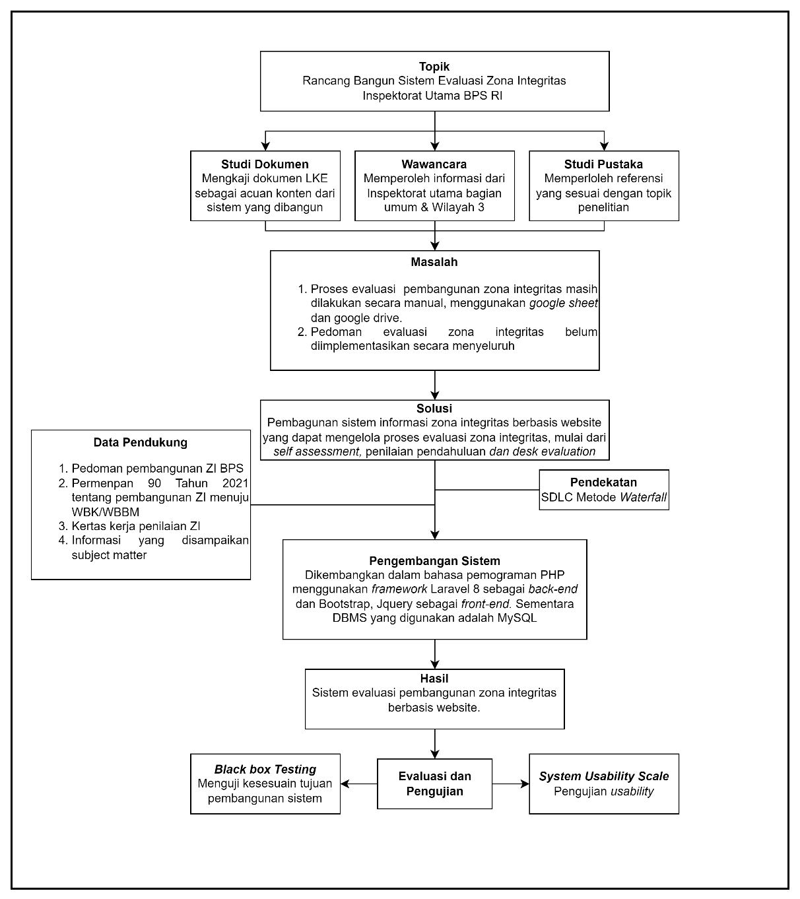

Gambar 8. Kerangka pikir penelitian